# **CHAPITRE 2. PRESENTATION DU MILIEU D’ETUDE**

## **Brève historique :**

Créée en 20022, présent à Goma, Kinshasa, Mbujimayi et à Kindu, l’UNIM-RDC est une institution publique d’enseignement supérieur à vocation sociales. Elle a pour mission de former une élite intellectuelle, patriotique, d’accompagner les enfants de militaires, policiers, déplacés et orphelins de guerre, ainsi que les jeunes vulnérables, en leur offrant un accès à une éducation de qualité et à la recherche scientifique. Guidée par ses valeurs d’éthique et de patriotisme, l’UNIM-RDC œuvre pour la paix, la cohésion sociale et le développement intégral de la nation congolaise.[1]

## **Localisation :**

L’Univuersité des Martyrs du Congo, Campus Laurent Désiré Kabila se trouve en république Démocratique du Congo, province du Nord-kivu, ville de Goma, commune de Goma, quartier Les Volcans, avenu des Ecoles

## **Organigramme**

**COMITE DE GESTION**

**CONSEIL DE L’ETABLISSEMENT**

**Secrétaire Général à la recherche**

**Secrétaire Général Administratif**

**Secrétaire Général Académique**

**RECTEUR**

**Administration du budget**

# **CHAPITRE 3.** **REALISATION DU NOUVEAU SYSTEME D’IFORMATION**

Ce chapitre présente la mise en œuvre concrète du système d’information conçu pour la gestion des recours à l’Université des Martyrs du Congo (UNIM-RDC). Il illustre les différentes interfaces de l’application web, les fonctionnalités principales ainsi que le déroulement des processus de gestion automatisée. Les captures d’écran insérées permettent de visualiser le système tel qu’il a été développé et facilitent la compréhension de son fonctionnement par les utilisateurs et les gestionnaires.

## **3.1. Présentation des interfaces**

1. **Page d’accueil**

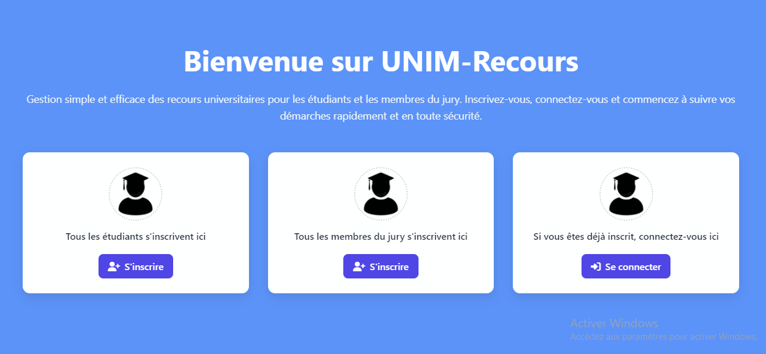

**Figure 1** : Page d’accueil avec 3 petites section sections : la 1ière, un lien vers le formulaire d’inscription des étudiants, la 2ième, un lien vers le formulaire d’inscription du Jury. La 3ième quant à elle, c’est le lien vers la page de connexion.

1. **Formulaires d’inscription**

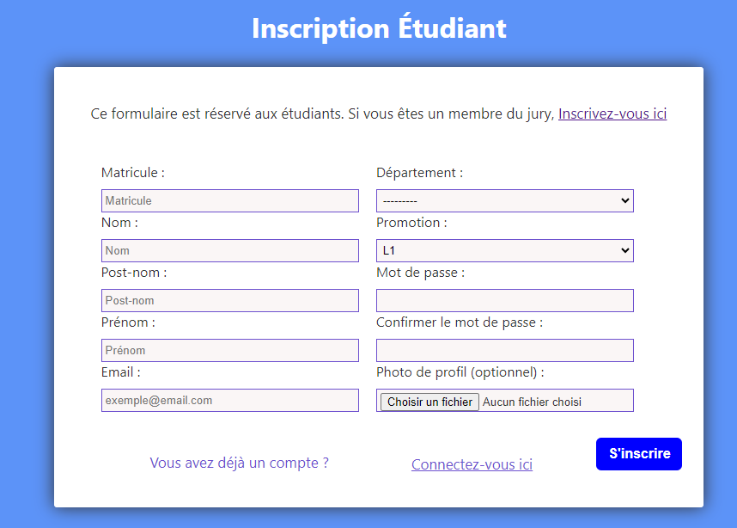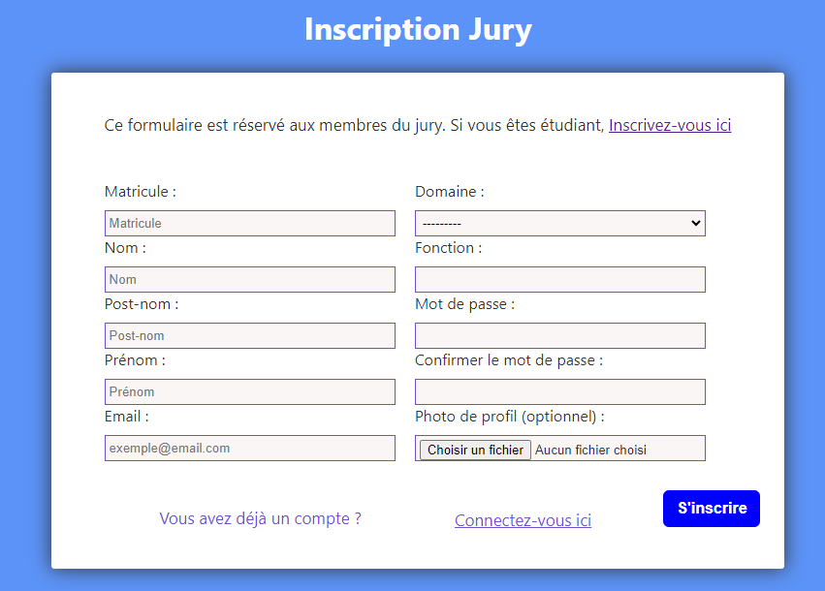

**Figure 2 :** formulaire d’inscription pour les étudiants. Ici les étudiants entrent le matricule, nom, post nom, prénom, adresse email, déterminer le département (Faculté) auquel il appartient et la promotion, le mot de passe et la photo de profil (facultatif) pour s’inscrire et ainsi avoir accès aux autres interfaces leur dédiées.

**Figure 3** : formulaire d’inscription pour le Jury. Ici tous les membres des jurys s’inscriront ici en entrant le matricule, nom, post nom, prénom, adresse email, déterminer le domaine auquel il appartient et sa fonction (Ex. président, secrétaire etc.), le mot de passe et la photo de profil (facultatif) pour s’inscrire et ainsi avoir accès aux autres interfaces leur dédiées.

1. **Page de connexion**

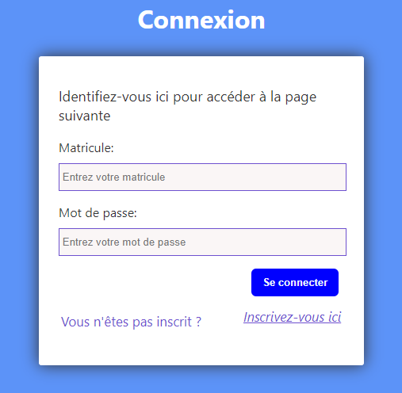

**Figure 4 :** le formulaire de connexion. Après l’inscription, tout le monde (jury ou étudiant) sera redirigé vers se formulaire pour se connecter et accéder au tableau de bord qui lui concerne.

1. *UNIM-RDC, «A propos »,* [*https://unimrdc.com/*](https://unimrdc.com/)*A propos, consulté le 17 septembre 2025*